
Colegio José Manuel Balmaceda
Ana Karina Pino Mena
2ro básico

GUÍA 1 MÚSICA

Unidad 1: Experimentar sonoridad de objetos e instrumentos musicales

Experimentar la sonoridad de objetos e instrumentos musicales. Creación de acompañamientos rítmicos, cantando y tocando instrumentos. Reconocer la importancia del silencio en la música.

Objetivo de aprendizaje 01: Escuchar cualidades del sonido (altura, timbre, intensidad, duración) y elementos del lenguaje musical (pulsos, acentos, patrones, secciones) y representarlos de distintas formas

Objetivo específico: Escuchar cualidades del sonido: altura, timbre, intensidad, duración.

I.- Lee los siguientes conceptos: música y sonido


MÚSICA:
Puede decirse que la música es el arte que consiste en dotar a los sonidos y los silencios de una cierta organización. El resultado de este orden resulta lógico, coherente y agradable al oído

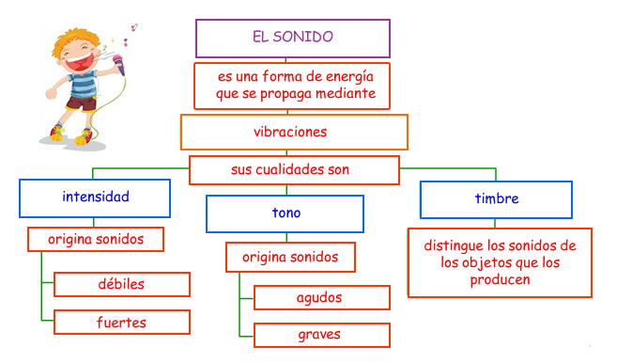

Encierra en un círculo aquella imagen que represente una intensidad de sonido fuerte
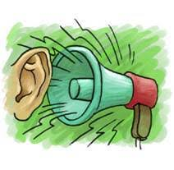 | 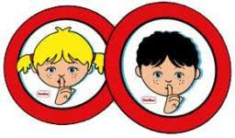 |  | 

II.- Lee las cualidades del sonido

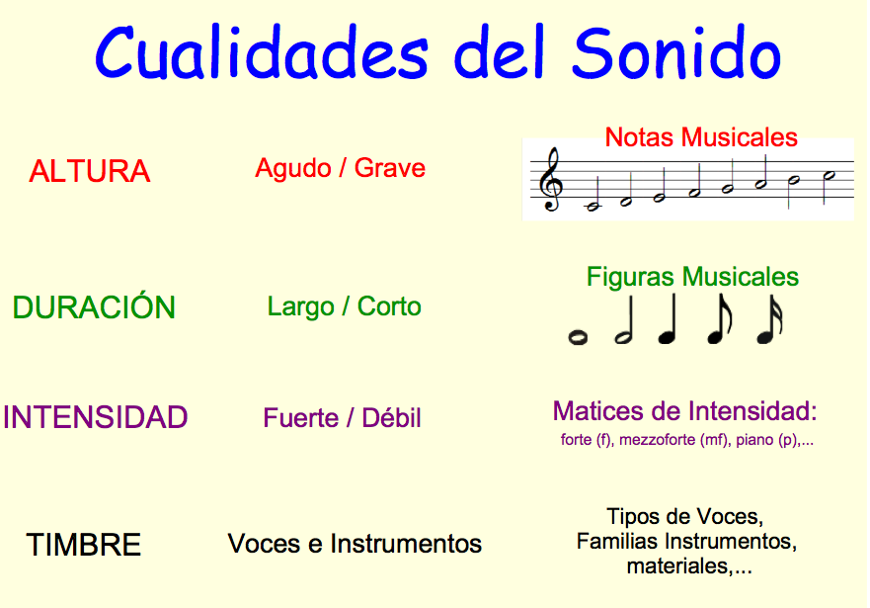

III.- Dibuja los siguientes instrumentos
Intensidad de sonidos fuertes
Batería | trompeta

Intensidad de sonido débil
flauta | violín

